**ГУБКООБРАЗНАЯ ЭНЦЕФАЛОПАТИЯ**

**КРУПНОГО РОГАТОГО СКОТА**

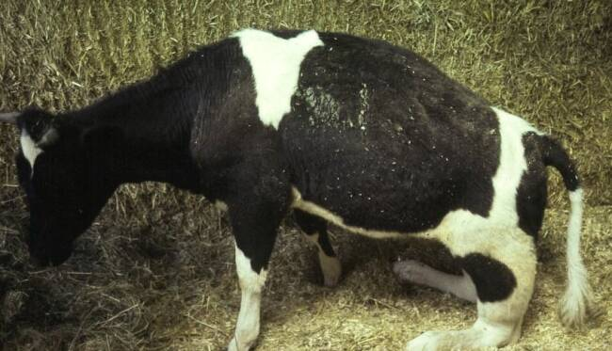

Губкообразная энцефалопатия крупного рогатого скота (ГЭ, коровье бешенство) – медленно развивающаяся инфекционная трансмиссивная болезнь взрослого скота, вызываемая прионами. Характеризуется длительным (несколько лет) инкубационным периодом. Проявляется поражением центральной нервной системы со 100% летальностью.

В естественных условиях к ГЭ восприимчив крупный рогатый скот, особенно в 4-летнем возрасте. Источником возбудителя инфекции являются больные и находящиеся в инкубационном периоде животные. Факторы передачи возбудителя инфекции - продукты убоя овец, больных скрепи, и крупного рогатого скота, больного ГЭ.

ГЭ впервые была зарегистрирована в 1985-1986 годах в Великобритании под названием «болезнь бешеной коровы». В последующие 10 лет произошло распространение ГЭ, заболевание было зарегистрировано во Франции, Португалии, Швейцарии, Германии, Нидерландах, Италии, Дании, Словакии, Финляндии и др. Россия свободна от этого заболевания.

На сегодняшний день установлено, что ГЭ крупного рогатого скота появилась в результате скармливания мясокостной муки из боенских отходов овец, больных скрепи (прионным заболеванием).

Инкубационный период ГЭ составляет от 2,5 до 8 лет, в отдельных случаях – до 25-30 лет. Течение болезни прогрессирующее, без ремиссий. Болезнь протекает без повышения температуры тела животного, при сохраняющемся аппетите. Несмотря на нормальный аппетит, у коров снижается молочная продуктивность. Клиническое проявление болезни характеризуется признаками поражения центральной нервной системы.

Для ГЭ характерны три типа нервных явлений:

- **первый тип** сопровождается проявлением у животных страха, нервозности, агрессивности, беспокойства, боязливости, скрежета зубов. Эти симптомы встречаются у 98% больных животных.

- **второй тип** характеризуется наличием у больных животных двигательных расстройств: рысистые движения, «загребание передними конечностями», «подкашивание» задних ног, приподнятый хвост.

- **третий тип** характеризуется повышенной чувствительностью животных к шуму, прикосновениям, свету.

Продолжительность болезни после проявления нервных явлений составляет от нескольких недель до 12 месяцев и больше. Болезнь всегда заканчивается смертью животного.

При вскрытии павших животных характерные патологоанатомические изменения либо отсутствуют, либо слабо выражены.

Для установления диагноза в лабораторию направляют головной мозг крупного рогатого скота. Дифференцируют ГЭ от бешенства и других инфекций, для которых характерно поражение головного мозга, а также отравлений и нарушения обмена веществ.

Лечение больного ГЭ крупного рогатого скота неэффективно, прогноз при заболевании неблагоприятный. В настоящее время вакцин против данного заболевания нет.

Основой профилактики для благополучных стран являются: недопущение завоза из неблагополучных зон или стран племенного скота, мяса, консервов, субпродуктов и полуфабрикатов, мясо-костной муки, спермы, эмбрионов, технического жира, кишечного сырья и других продуктов и кормов животного происхождения от жвачных; тщательный контроль за закупками племенного скота и биологических тканей, особенно из неблагополучных стран; запрет скармливания жвачным животным мясо-костной и костной муки от крупного рогатого скота и овец.

**ВНИМАНИЮ ВЛАДЕЛЬЦЕВ ЖИВОТНЫХ! При обнаружении у крупного рогатого скота описанных выше симптомов заболевания необходимо немедленно оповестить любым способом учреждение государственной ветеринарной службы, обслуживающее вашу территорию, или сообщить по указанным телефонам горячей линии.**

